Generando la carpeta dist en un proyecto existente, esta parte no es para producción pero da mas información al momento de que falle.



los archivos generados no están listos para producción ya que hay que renombrarlos para prevenir el caché

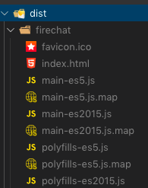

Para probar se instala un paquete de node

<https://www.npmjs.com/package/http-server>

instalar el paquete y hacer lo necesario para correrlo  
http-server –o en la carpeta del proyecto dist/

En el index. Cambiar el href a ./

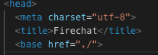

Ahora para generar el archivo de producción

En el envoriment.ts ponemos production true



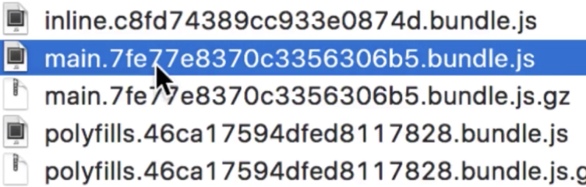

Agregar en la consola de firebase el dominio